ТЕХНИЧЕСКОЕ ЗАДАНИЕ
на оказание услуг по перетяжке кресел

№ п/п | Наименование оказания услуг | Изображение объекта для оказания услуг | Характеристики объекта и выполняемые услуг | Количество, шт.
1 | Перетяжка кресел | 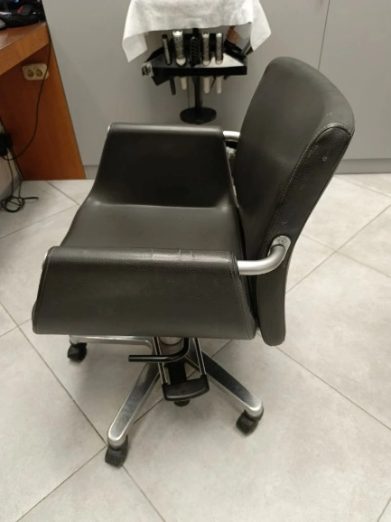  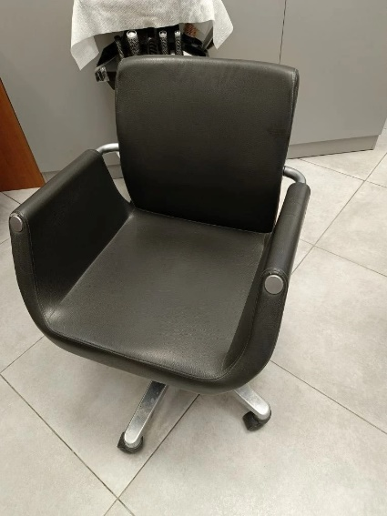 | Включает в себя:  1. Произвести разборку, отделив от каркаса.  2. Произвести перетяжку кресла.  Применяемые материалы и цвет обивки – графит, искусственная кожа мебельная.  Характеристики искусственной кожи - состав:  Хлопок - 30%; Полиуретан - 70%,  плотность: 460±20 г/м2, устойчивость к истиранию 150 000 циклов.  - гипоаллергенная;  - воздухопроницаемая;  - формоустойчивая (не растягивается, не протирается на сгибах);  - при эксплуатации не выделяет токсичных веществ и абсолютно безопасна.  Перетяжка должна быть осуществлена целыми полотнищами, сшивка полотнищ не допускается.  Полотно искусственной кожи крепится на основании технологии принятой у Исполнителя. Данная технология должна обеспечивать эксплуатацию изделия, без отрыва обивки, в течении не менее, чем 12 месяцев. Обивочный материал (искусственная кожа) должна плотно прилегать. Не допускается наличие «морщин», «пузырей».  3. Произвести сборку после перетяжки. | 3

Условия оказания услуг:
Исполнитель должен оказывать услуги с соблюдением технологий, действующих норм, технических условий, требований к качеству используемых материалов и оборудования. Используемые материалы и детали должны быть новыми (не бывшими в использовании). Материалы, применяемые при перетяжке кресел, должны быть экологически чистыми, соответствовать требованиям безопасности (санитарным нормам и правилам, государственным стандартам, ТУ и т.п.), установленным действующим законодательством Российской Федерации. Принимаемые кресла должны сохранять исходную форму, не должны иметь заломов, складок, потертостей.
Требования к оказанию услуг:
Услуга оказывается поэтапно: процесс состоит из трех этапов, на каждом этапе выполняется перетяжка одного кресла. Перетяжка следующего кресла начинается только после завершения предыдущего.
Вывоз кресел от Заказчика и доставка кресел Заказчику осуществляется поэтапно по адресу: г. Москва, ул. Ильинка, д. 9 стр.1, автотранспортом Исполнителя или третьих лиц. Все виды погрузо-разгрузочных работ осуществляются Исполнителем своими силами и за счет собственных средств или с привлечением третьих лиц. Ответственность за действия третьих лиц несет Исполнитель.
Исполнитель обязан обеспечить сохранность кресел при погрузке, разгрузке и транспортировке. В случае выявления фактов порчи кресел и некачественного оказания услуг по перетяжке Исполнитель в течение 3 (трех) рабочих дней, поочередно восстанавливает испорченные кресла за свой счёт и в полном объёме.
Заказчик не предоставляет инвентарь, оборудование, инструмент и расходные материалы, необходимые для оказания услуг. Передача кресел Исполнителю и получение кресел Заказчиком происходит с оформлением акта приема-передачи по форме, установленной в Приложении № 1 Технического задания.
Срок оказания услуг: в течение 5 (пяти) рабочих дней с даты заключения Контракта.
Гарантия на оказанные услуги: 12 (двенадцать) месяцев. В случае возникновения каких-либо изъянов в оказании услуг по перетяжке кресел в течение гарантийного срока, Исполнитель обязуется устранить все обнаруженные недостатки в течение З (Трёх) рабочих дней с момента уведомления Заказчиком, за свой счет (расходы на материалы, транспортные расходы). В этом случае гарантийный период продлевается на период устранения недостатков.

Приложение № 1
к Техническому заданию

АКТ ПРИЕМА-ПЕРЕДАЧИ
№ _____ от "__" _________ 20__ г.
по Государственному контракту от "_______" № ______
Исполнитель в лице ______________________________________ (должность, Ф.И.О.), с одной стороны, Заказчик ___________________________________________ в лице _____________________________ (должность, Ф.И.О) с другой стороны, составили настоящий акт о том, что Заказчик сдал/принял, а Исполнитель принял/сдал нижеследующее:
№ п/п | Наименование | Количество, шт.
1 | Кресло | 1

Настоящий акт составлен в двух экземплярах, имеющих равную юридическую силу, по одному для каждой из сторон.

Исполнитель _____________ ___________ __________________

Заказчик _____________ ___________ ____________________
м.п. (должность) (подпись) (расшифровка подписи)

